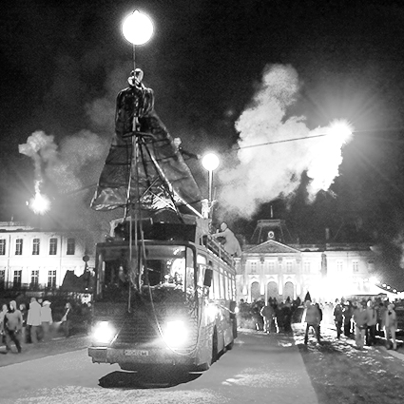
LUNATHICA 2017
FESTIVAL INTERNAZIONALE DI TEATRO DI STRADA
Direzione artistica di Cristiano Falcomer
CIRIÈ / MATHI / NOLE
SAN MAURIZIO / SAN FRANCESCO
DALL’ 1 AL 24 GIUGNO 2017

MATHI 1/2 GIUGNO
SAN MAURIZO CANAVESE 8/9 GIUGNO
SAN FRANCESCO AL CAMPO 10 GIUGNO
NOLE 14/16/17 GIUGNO
CIRIÈ 20/22/23/24 GIUGNO

ingresso gratuito

COMUNICATO STAMPA

La XVI edizione di Lunathica – Festival Internazionale di Teatro di Strada si terrà dall’ 1 al 24 giugno 2017 nei comuni di Ciriè, Nole, Mathi, San Maurizio Canavese e San Francesco al Campo (TO).
Ingresso gratuito. Adatto a tutte le età. Gli spettacoli si terranno anche in caso di pioggia. Direttore artistico: Cristiano Falcomer.

Mathi – 1/2 giugno
San Maurizio Canavese – 8/9 giugno
San Francesco al Campo – 10 giugno
Nole – 14/16/17 giugno
Ciriè – 20/22/23/24 giugno

Lunathica è organizzata dall'Associazione Culturale I LUNATICI con il sostegno di Fondazione CRT e Compagnia di San Paolo e il contributo di Regione Piemonte, Città di Ciriè, Comune di Nole, Comune di Mathi, Comune di San Francesco al Campo, Comune di San Maurizio Canavese.
Con il patrocinio di: Città Metropolitana di Torino e Città di Torino.

Con il supporto di: GTT – Gruppo Torinese Trasporti, Confesercenti, Fondazione Piemonte dal Vivo, Turismo Torino e Provincia, Fondazione Teatro Ragazzi e Giovani Onlus.

Sponsor: Reale Mutua Assicurazioni, SAGAT S.p.a., TuttoCapsule, Centro Commerciale Le Alpi.

E la collaborazione di: Alliance Française di Torino, C.I.S. Consorzio Intercomunale dei Servizi Socio Assistenziali, Cooperativa Animazione Valdocco, Ascom- Confcommercio, Fondazione Istituto Ernesta Troglia O.n.l.u.s., Associazione Culturale Opera di Ciriè, Spazio Remmert, Festival Jazz Around the Clock, Taurus Factory, La Soce – Circolo Arci Ciriè, Associazione Culturale Codici Sperimentali, Verde Professional e Promediabox S.a.s.

Media Partner: 12alle12.it e Radio Energy.

Lunathica aderisce a: FNAS – Federazione Nazionale Arte di Strada

L’EDIZIONE 2017

Lunathica - Festival Internazionale di Teatro di Strada propone un originale ed esclusivo programma di altissimo livello qualitativo con artisti provenienti da tutto il mondo. Un calendario divertente, insolito e unico con spettacoli adatti a tutti.
Spettacoli che trasformeranno vie, piazze e cortili in palcoscenici a cielo aperto facendoli diventare luoghi magici e incantevoli. Performance mozzafiato ed esibizioni comiche emozioneranno, affascineranno e divertiranno il pubblico che sarà condotto in un viaggio immaginifico verso le più innovative e originali forme espressive del panorama teatrale internazionale.

Funambolismo urbano, tango e fuoco, clown, circo contemporaneo, Commedia dell’Arte, mimo, teatro di figura, acrobatica aerea e danza sono solo alcuni dei generi che si potranno vedere a Lunathica 2017. Un festival per tutti i gusti con artisti che si esibiranno per la prima volta in Italia, provenienti da Argentina, Gabon, Colombia, Francia, Gran Bretagna, Spagna, Svizzera, Israele e Italia. 21 compagnie, 9 nazioni, 11 prime nazionali, 9 prime regionali e 7 date uniche in Italia, 5 comuni coinvolti, 12 luoghi di esibizione e 12 giorni di spettacolo.
Un festival esplosivo con le migliori compagnie di Teatro di strada e circo internazionali selezionate dal Direttore Artistico Cristiano Falcomer.

La XVI edizione di Lunathica conferma e rafforza il suo legame con il territorio del ciriacese, accogliendo nel circuito dei comuni coinvolti anche San Francesco al Campo. Piazza San Francesco d’Assisi, nel centro del paese, diventerà la location di una delle imperdibili serate del Festival.
Con i suoi cinque comuni, Lunathica è un festival diffuso a due passi da Torino, la Reggia di Venaria, immerso nelle bellezze paesaggistiche del Canavese e delle Valli di Lanzo, unite dalla nuova pista ciclabile del progetto Corona Verde della Regione Piemonte.

Sono quattro le sezioni in cui si articola il denso programma: Festival IN, il Concorso per giovani artisti Premio Gianni Damiano, il Teatro del Territorio e gli Eventi collaterali.

LUNATHICA in numeri:

12 serate
21 compagnie
11 prime nazionali
7 date uniche in Italia
9 prime regionali
9 nazioni coinvolte (Argentina, Gabon, Colombia, Francia, Gran Bretagna, Spagna, Svizzera, Israele e Italia)
20.000 spettatori previsti

FESTIVAL IN

Il festival IN è il programma costituito da 10 compagnie ufficiali. La sezione IN prevede un calendario esclusivo di indubbio valore artistico. La maggior parte degli spettacoli proposti costituiscono una novità per l'Italia e non sono presenti in altri festival nazionali.
Con artisti provenienti da tutto il mondo e un programma in linea con le tendenze artistiche internazionali, Lunathica conferma il suo ruolo di ponte tra Piemonte e Europa.

La riscoperta dei luoghi cittadini
Le più importanti compagnie di teatro urbano a livello internazionale propongono sempre più assiduamente l'utilizzo di nuovi spazi e la contaminazione tra i linguaggi, per creazioni legate indissolubilmente allo spazio e al contesto in cui si svolgono.
Lunathica, attenta alle nuove tendenze, esplorerà nuovi luoghi delle città e nuove forme di messa in scena. Ciriè sarà l’epicentro di questa ricerca, volta a riscoprire gli spazi urbani sotto una nuova luce e reinventare il modo in cui essi sono fruiti dagli spettatori. Piazza Castello, il piazzale mercatale nell’immaginario di tutti i ciriacesi, si trasformerà infatti per una sera in un sorprendente palcoscenico per uno spettacolo “pirotecnico” che promette di lasciare tutti a bocca aperta: Funambus di Underclouds Cie (Francia).
Non saranno solo gli spazi urbani ad essere coinvolti dalla manifestazione: per la prima volta Lunathica porterà uno spettacolo nella rigogliosa natura che circonda i comuni del Festival, e in particolare nella pista ciclabile Corona Verde. L’area naturale “I Gorèt”, oasi naturale collegata al comune di Nole, diverrà inedita location per lo spettacolo Polar della Compagnia Bilbobasso (Francia). Un’occasione per spezzare il luogo comune che vede il teatro come un’esperienza esclusivamente urbana e per inaugurare l’oasi con un evento irripetibile.

La declinazione della parola “clown”
La ricerca delle compagnie IN ha portato alla selezione di una rosa di quattro imperdibili rappresentanti del genere clown. Lunathica 2017 offrirà un estratto del complesso e variegato mondo che si cela dietro alla parola “clown”: ciascuno degli artisti interpreta il suo ruolo in modo differente. Cottereau (Francia), Leandre (Spagna), El Mundo Costrini (Argentina) e Monsieur Pif (Francia) sono artisti rappresentativi ed eccellenti di questo genere.

Tra i generi che faranno sorridere e meravigliare il pubblico annoveriamo poi la Commedia dell’Arte. La Compagnia Sasiski (Roma), vincitrice del Concorso Premio Gianni Damiano, farà rivivere questo genere teatrale cinquecentesco a Mathi, per la serata di apertura di Lunathica.
Per gli amanti della danza acrobatica si segnalano invece le compagnie El Nucleo e (Rêve)2.

(SEGUE DETTAGLIO A FINE DOCUMENTO)

CONCORSO PER GIOVANI ARTISTI PREMIO GIANNI DAMIANO

L'organizzazione da sempre riserva particolare attenzione all'innovazione e alle nuove generazioni di artisti destinando loro uno spazio considerevole all'interno del festival.
Il Concorso “Premio Gianni Damiano”, giunto alla sua IX edizione, apre una finestra sulle compagnie emergenti europee. La giuria tecnica ha selezionato quest’anno 9 finalisti in una rosa di 48 candidature, delle quali 31 provenienti dall’Italia, 9 dall’Europa (Francia, Belgio, Spagna) e 8 da continenti extraeuropei (Argentina, Cile, Israele)
Compagnie Selezionate 2017: Edoardo Nardin (Prato/Italia), Bombinoff (Spagna), Balancetoi (Spagna/Belgio), Nimù (Spagna), Bijoux (Roma/Italia), Duo Meroni Zamboni (Milano/Italia), All’incirco (Ravenna/Italia), Cirkofonic (Spagna/Gran Bretagna), Duo Masawa (Italia/Argentina).

Le compagnie si esibiranno nei giorni 22/23/24 giugno dalle 20.45 in Piazza San Giovanni a Ciriè.

EVENTI COLLATERALI

Gli Eventi Collaterali arricchiranno il ricco programma con feste, concerti, street food e mostre fotografiche.
Durante le giornate di Ciriè, i ristoratori di Corso Martiri della Libertà resteranno aperti fino a tarda notte. Gli spettatori più golosi potranno dare inizio alla serata sorseggiando un aperitivo o approfittare della ricca offerta di ristoranti, pasticcerie e gelaterie prima, durante e dopo gli spettacoli.
Ben due mostre fotografiche accompagneranno la XVI edizione di Lunathica: la mostra AfterArt a cura di Ivo Sopegno e Stefano Roggero, inaugurata il 21 aprile in occasione della Conferenza di Apertura Attività, e la mostra Opera Lunathica, nata dalla collaborazione tra Lunathica e l’Associazione Culturale Arti Visive OPERA di Ciriè. In ottanta immagini i fotografi di Opera hanno ritratto gli artisti dell’edizione 2016 del Festival, cercando di rappresentare l’essenza della loro arte attraverso il linguaggio dei corpi, delle espressioni e di catturare i migliori istanti dei loro rocamboleschi gesti atletici e interpretativi. L’inaugurazione della mostra è avvenuta in contemporanea con la Conferenza di Lunathica, tenutasi il 20 maggio presso la Serra di Villa Remmert a Ciriè.
TEATRO DEL TERRITORIO

Il Teatro del Territorio è una sezione OFF nata per creare uno spazio di espressione riservato a compagnie teatrali o di danza composte da giovani e giovanissimi oppure compagnie legate ai progetti di Lunathica Lab, la scuola di teatro del Festival. Nel corso degli anni la sezione OFF ha inoltre sviluppato un sempre più forte legame con le realtà sociali del territorio.
In programma:
Il Gruppo Lirico di Lunathica Lab presenterà a Nole il 14 giugno, alle ore 21.15, lo spettacolo itinerante Labirinti, risultato del laboratorio teatrale condotto da Cristiano Falcomer.
Lunathica Lab in collaborazione con il C.I.S. – Cooperativa Animazione Valdocco propongono il saggio teatrale Diverso da chi? a Ciriè il 20 giugno, alle ore 21.15. Protagonisti saranno i ragazzi diversamente abili del Centro Diurno, insieme a educatori e studenti delle scuole medie, superiori e universitari.
SPETTACOLI IN EVIDENZA
LEANDRE in “Rien a dire” (Spagna)
Venerdì 2 giugno alle ore 21.30 a Mathi
(Prima regionale)
In scena quattro mobili e una porta: una casa senza muri, visitata da spettatori immaginari. Un singolo personaggio circondato da presenze folli. Il tempo è incalzato da un ritmo frenetico, con fantasmi negli armadi, calzini volanti, ombrelli, giochi di specchi, lampade sfuggenti, pacchetti a sorpresa, pianoforti telepatici, musica silenziosa. Sciocchezze, demoni o forse sogni. Una casa onirica in cui si condividono solitudine ed emozioni.

COMPAGNIA EL NUCLEO in “Sans Arrêt” (Colombia)
Giovedì 8 giugno alle ore 21.30 a San Maurizio Canavese
(Prima Nazionale e data unica in Italia)
Edward e Wilmer offrono uno spettacolo interattivo, basato sul gioco e la complicità tra loro e il pubblico.
Imbrogli, sorprese e istrionismo sono il tema di questo spettacolo basato su semplicità e autenticità.

CIRCOPITANGA in “*Circus*” (Svizzera/Israele)
Sabato 10 giugno alle ore 21.30 a San Francesco al Campo
*Circus* è uno spettacolo che descrive l'universo fantastico e caotico di un piccolo circo indipendente del 1920. Si tratta di uno spettacolo vintage e glamour, ambientato in un mondo surreale pieno di pulci, paillettes, sorprese e passeggi volanti in altezza.

BILBOBASSO in “Polar” (Francia)
Sabato 17 giugno alle ore 21.30 a Nole – Area naturale “I Gorèt”
(Prima Regionale e data unica in Italia)
"Polar" è la storia incredibile di un tango infuocato ambientato a Buenos Aires, dove una giovane donna si intrattiene con musicisti travestiti da gangster. In uno spettacolo in cui il genere thriller incontra cinema muto e teatro di strada, la compagnia prosegue con il suo approfondimento del Tango Argentino, combinandolo con la musica e l'arte del fuoco in strada, rendendolo veicolo di forti immagini poetiche ed emozioni.

UNDERCLOUDS CIE in “Funambus” (Francia)
Giovedì 22 giugno alle ore 21.30 a Ciriè
(Prima Nazionale e data unica in Italia)
Una danza di equilibrismo che si svolge su un bus in movimento. La fortissima tensione poetica tra i due funamboli è metafora del viaggio della vita, i due si trovano in una posizione critica, sul bordo del baratro e ad un passo dal volare. Una metafora del tempo presente in cui ognuno è libero di interpretare le immagini proposte.

JULIEN COTTEREAU in “Imagine-Toi” (Francia)
Sabato 24 giugno alle ore 21.30 a Ciriè
(Prima Nazionale e data unica in Italia)
Julien Cottereau PREMIO MOLIERE 2007 e per dieci anni esecutore di un numero di clown solo al CIRQUE DU SOLEIL è uno dei maestri del genere Clown-mimo mondiali.
All’improvviso una goccia d’acqua cade, poi si sentono dei passi che si avvicinavano. Fra rombi minacciosi e fischi, spunta sul palco un personaggio dal fisico incerto, vestito con pantaloni troppo corti e con un buffo cappello. Nessun arredamento, nessun artificio: soltanto un personaggio che grazie al suo talento di mimo crea un mondo di mostri e principesse, un mondo di tenerezza e di emozione con grazia e semplicità. Uno spettacolo universale che si rivolge a ciò che l'umanità ha di più bello, più raro e di più caro: il mondo dell’infanzia, che egli fa in modo che sia ritrovata con stupore.

IL PROGRAMMA DELLE SERATE

Mathi: 1 e 2 giugno
Giovedì 1 giugno alle ore 21.30 a Mathi in Piazza Caporossi, la Compagnia Sasiski, vincitrice del Premio Gianni Damiano 2016, presenta “Sogno d’Amor Perduto”. La faida familiare tra Bisognosi e Lombardi, in particolare tra Pantalone e Donna Beatrice, si pone come tema portante dello spettacolo, attorno a cui ruotano Fulgenzio e Isabella, due giovani innamorati che cercano di convolare a nozze nonostante l'astio tra le loro famiglie.

Venerdì 2 giugno alle ore 21.30 in Piazza Caporossi il clown Leandre con “Rien à dire”, in PRIMA REGIONALE. Una casa onirica, senza pareti e popolata da presenze immaginarie, demoni o forse sogni. Il suo abitante introduce il pubblico in un mondo in cui si condividono solitudini ed emozioni.

San Maurizio Canavese: 8 e 9 giugno
Giovedì 8 giugno in Piazza Marconi, alle ore 21.30, la Compagnia El Nucleo presenta in PRIMA NAZIONALE “Sans Arrêt”. Uno spettacolo di acrobatica comica basato sul gioco e la complicità tra gli artisti e il pubblico. Imbrogli, sorprese e istrionismo sono il tema di questo spettacolo incentrato su semplicità e autenticità.

Venerdì 9 giugno in Piazza Marconi, alle ore 21.30, in PRIMA REGIONALE lo spettacolo “Le Saâdikh - Grand Fakir mondial” di Monsieur Pif. Saâdikh è il fachiro più famoso del "Bombay Circus Of the Soleil", pronto a rappresentare la sua impresa eccezionale. L'esibizione di Saâdikh diventa però imprevedibile e spettacolare.

San Francesco al Campo: 10 giugno
Sabato 10 giugno alle ore 21.30 in Piazza San Francesco d’Assisi arriva la compagnia Circopitanga con lo spettacolo “Circus”. Uno spettacolo vintage e glamour che descrive l'universo fantastico e caotico di un piccolo circo indipendente del 1920.

Nole: 16 e 17 giugno
Venerdì 16 giugno alle ore 21.30 in Piazza della Resistenza la Compagnia El Mundo Costrini presenta “Humanus Comicus” in PRIMA REGIONALE. Un clown senza uguali ci mostra l'evoluzione dell'uomo e la sua assurdità: si succedono scene esilaranti, magia e fachirismo, giungendo anche ad una parodia del circo contemporaneo.

Sabato 17 giugno alle ore 21.30 nell’area naturale “I Gorèt” la PRIMA REGIONALE della Compagnia Bilbobasso con “Polar”. La storia incredibile di un tango infuocato ambientato a Buenos Aires, in cui danza, la musica e l'arte del fuoco in strada si combinano per veicolare emozioni forti.

Ciriè: 22, 23 e 24 giugno
Giovedì 22 giugno dalle ore 20.45 in Piazza San Giovanni spazio agli artisti del Premio Gianni Damiano: Edoardo Nardin (Prato), Bombinoff (Spagna), Balancetoi (Spagna/Belgio).
Alle ore 22.00 in Piazza Castello arriva la Cie Underclouds con la PRIMA NAZIONALE di “Funambus”. Una danza di equilibrismo che si svolge su un bus in movimento, in cui i due funamboli, tra fuoco, musica e canto dal vivo, rappresentano l’intera umanità nel viaggio della vita, sempre in tensione sul baratro.

Venerdì 23 giugno dalle ore 20.45 in Piazza San Giovanni altri tre concorrenti del Premio Gianni Damiano: Nimù (Spagna), Bijoux (Roma), Duo Meroni Zamboni (Milano).
Alle ore 22.00 in Piazza d’Oria la Compagnie (Rêve)2 presenta in PRIMA NAZIONALE “Impact”. Uno spettacolo di acrobatica aerea in cui i forti personaggi usano una gestualità grezza, cruda e non drammatizzata, che parla da sé e riflette ciò che sente. La performance combina alto livello di abilità acrobatiche e lavoro collettivo, in una coreografia continua.

Sabato 24 giugno dalle ore 20.45 in Piazza San Giovanni gli ultimi partecipanti al Premio Gianni Damiano: All’incirco (Ravenna), Cirkofonic (Spagna/Gran Bretagna), Duo Masawa (Italia/Argentina).
Alle ore 22.00 in Piazza d’Oria spazio a Julien Cottereau con lo spettacolo “Imagine-Toi” in PRIMA NAZIONALE. Julien Cottereau PREMIO MOLIERE 2007 e per dieci anni esecutore di un numero di clown solo al CIRQUE DU SOLEIL è uno dei maestri del genere Clown-mimo mondiali. Grazie al suo talento di mimo crea un mondo di mostri e principesse: Spettatori privilegiati i bambini di qualsiasi età.
Ingresso gratuito

In caso di maltempo gli spettacoli si terranno presso:
NOLE - NOLE FORUM - Via Devesi
SAN FRANCESCO AL CAMPO - PALESTRA COMUNALE – Piazza S. Francesco D’Assisi
MATHI - PALESTRA COMUNALE - Via Cap. Gatti 2
CIRIÈ - Tensostruttura di AREA REMMERT- Via Andrea Doria, 10

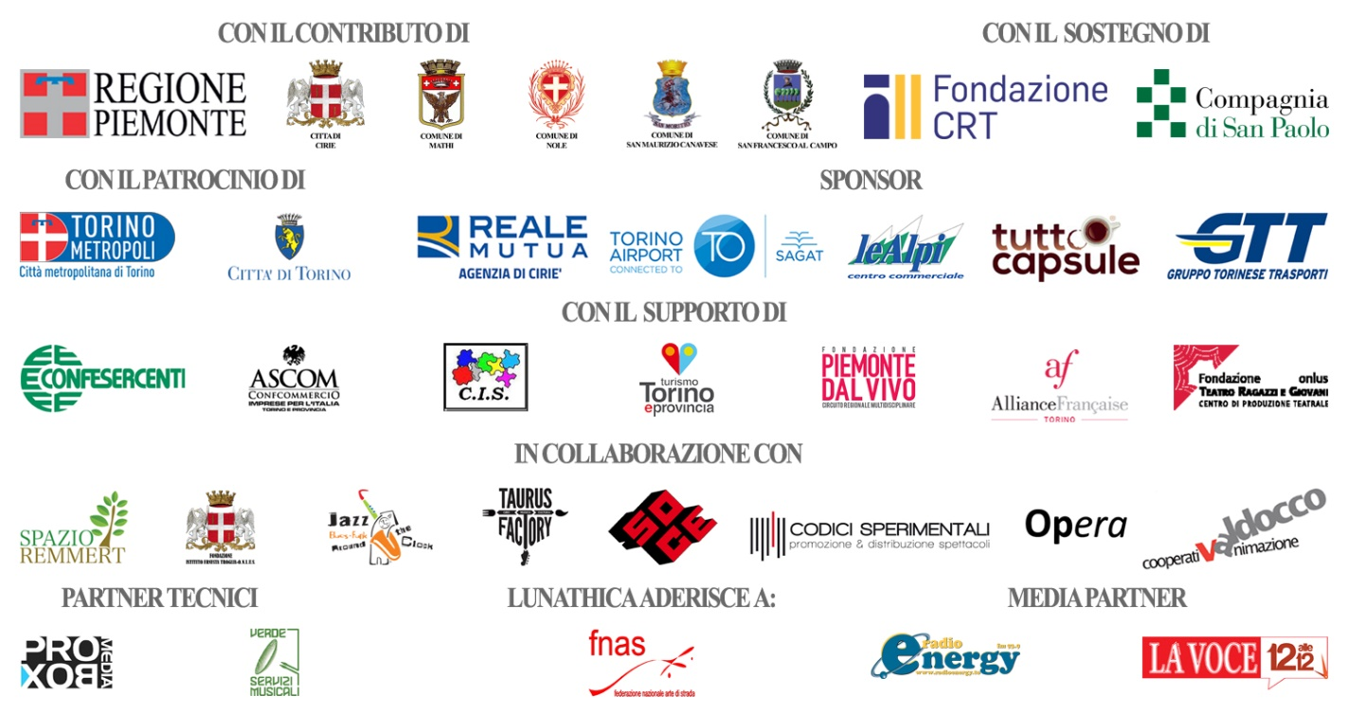

LUNATHICA
Corso Casale, 192 - Torino
Tel. 011.899.77.70
info@lunathica.it
www.lunathica.it
Fb: Lunathica

 |  |  |  | 

